**山东省2024年度公益广告创新创意大赛、第十四届**

**“学院创意杯”和2024年“泰山杯”广告创新创意大赛**

**参赛作品报送指引**

**（请仔细阅读后上传作品）**

1. 作品报送具体时间

6月10日--8月10日

二、作品征集范围

公益广告大赛，为深入贯彻党的二十大精神，发挥公益广告在弘扬社会主义核心价值观、倡导良好道德风尚、提高公民文明素质和社会文明程度等方面的重要作用，征集 2023 年 6 月 1 日以来创作、播出的“助推乡村全面振兴 献礼祖国75周年华诞”的公益广告作品及其他优秀的公益广告作品。作品中不可添加水印和其他标识，不得插入商业广告。

“学院创意杯”广告大赛，征集 2023 年 6 月 1 日以来全国各高等院校、职业院校在校师生创作的原创广告作品，主题不限，内容严禁不正面、负能量。作品中不可添加水印和其他标识。

“泰山杯”广告大赛，征集 2023 年 6 月 1 日以来广告企业、广告主、媒体单位等创作的商业类广告作品。作品中不可添加水印和其他标识。

1. 报送指引

1、登录网址：[http://ggj2024.ggwccyy.com/](http://ggj2023.ggwccyy.com/)

2、浏览器建议使用360浏览器--极速模式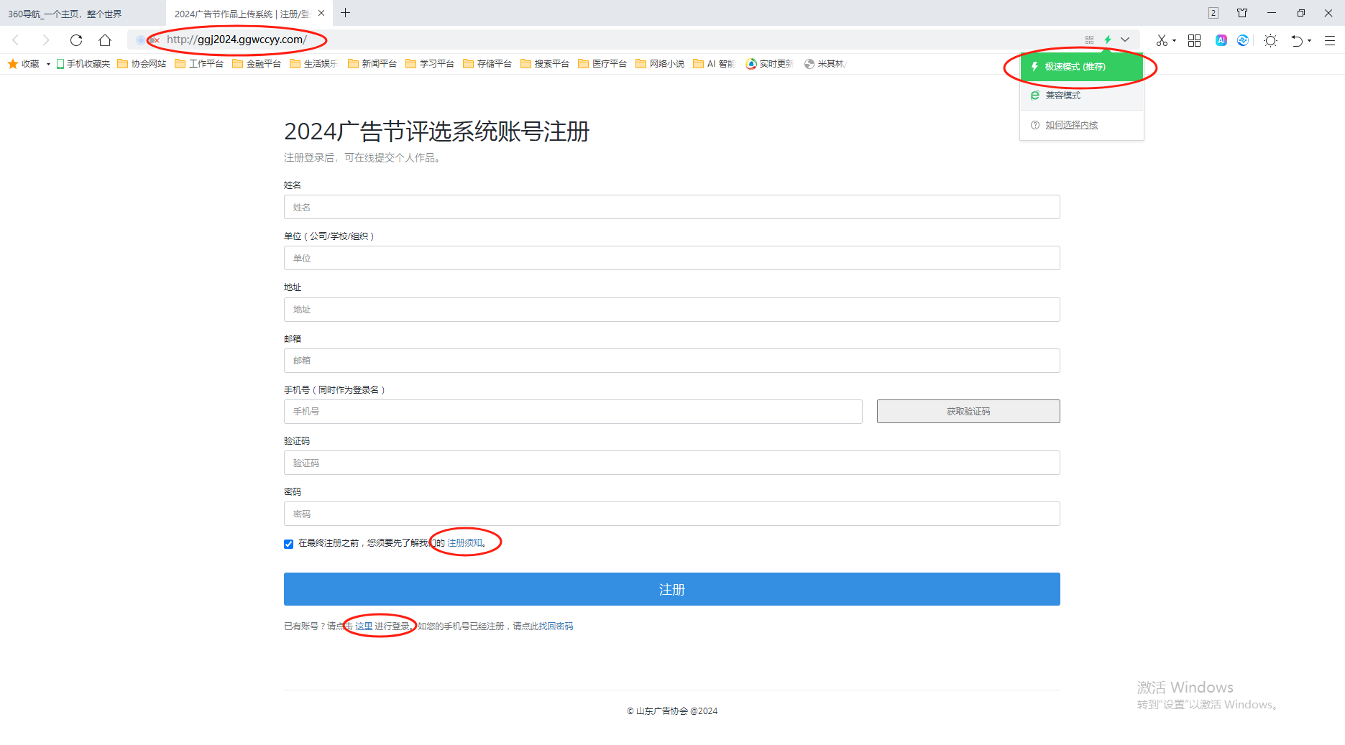

3、填写正确信息注册并登录作品上传系统



4、账号注册完毕后再次登录系统点击红色位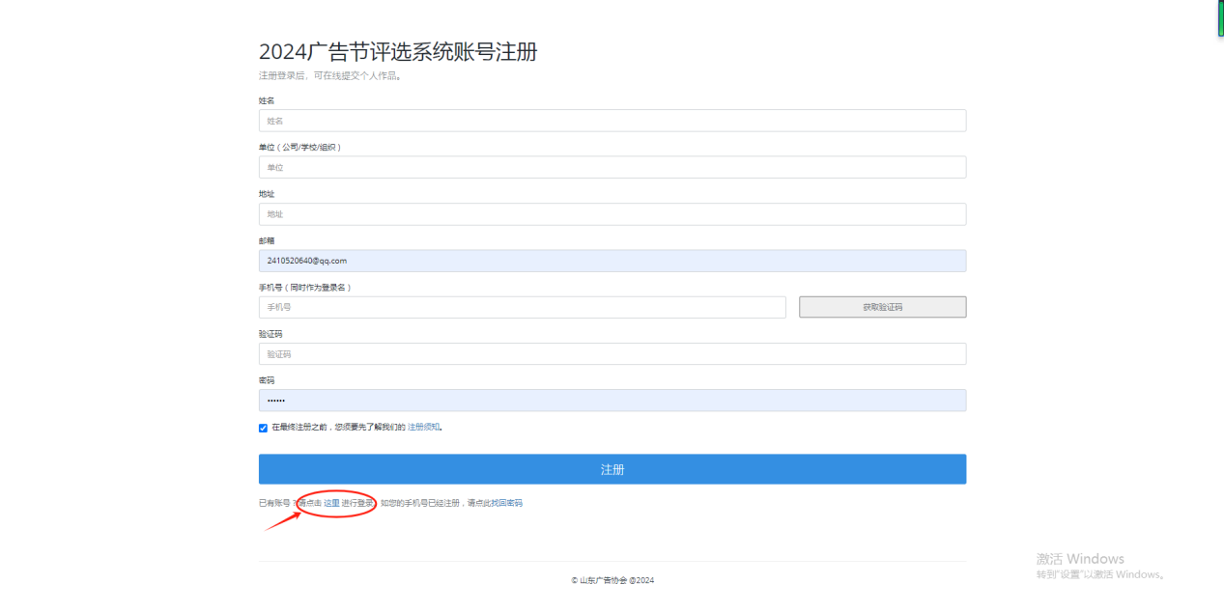

5、平面作品上传点击下方红色位置，正确选择赛事名称并正确填写详细信息上传作品，上传作品的格式、大小等要求详见红色文字。（平面作品尺寸为29.7×42（cm），作品电子版存储格式为jpg或png，不低于300万像素，色彩模式RGB，大小控制在5M以内）

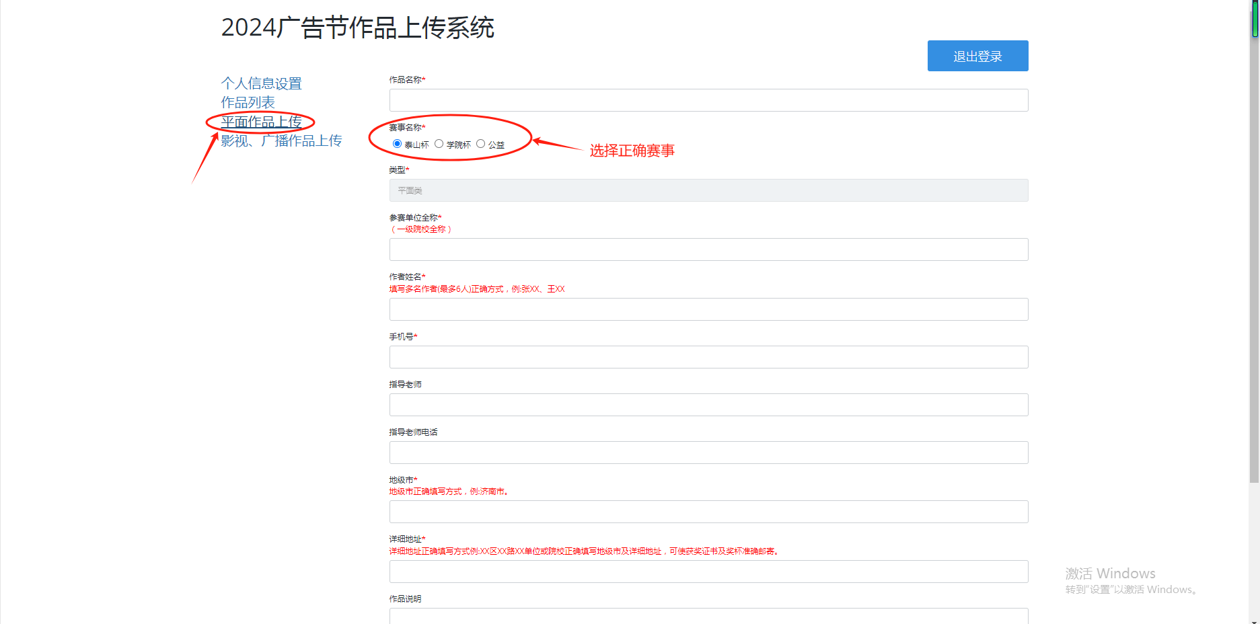

6、[影视、广播作品上传](http://ggj2022.sdsggxh.cn/myself_media.php)点击下方红色位置，正确选择赛事名称、作品类型并正确填写详细信息上传作品，上传作品的格式、大小等要求详见红色文字。（视频类格式为MP4，编码格式为h264，时长不超过8分钟（短视频时长限120秒以内），大小控制在300M以内。音频类格式为MP3或WMA，时长不限，大小控制在50M以内。）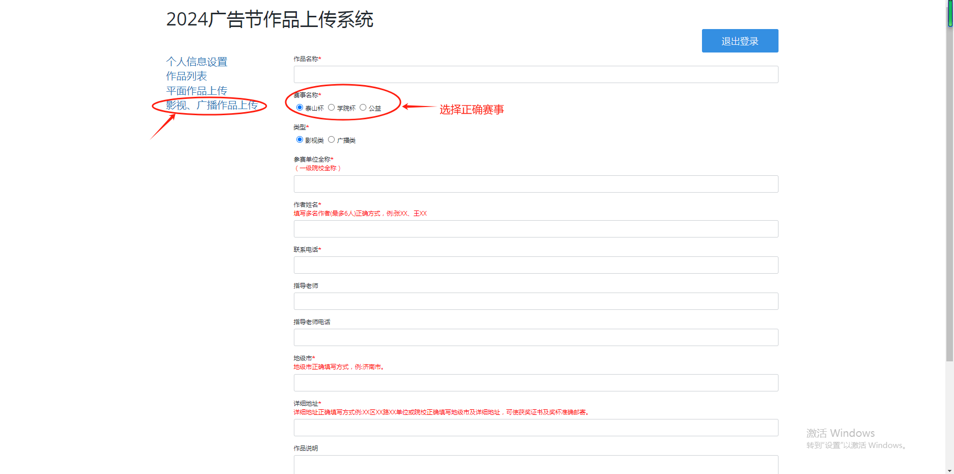

7、填写多名作者姓名时，姓名和姓名之间一定要有、号，便于作者姓名区分。（每件平面作品最多6名作者，每件影视、广播作品最多6名作者。超出数量的根据系统排序，取前6统计）

8、上传系列作品指引

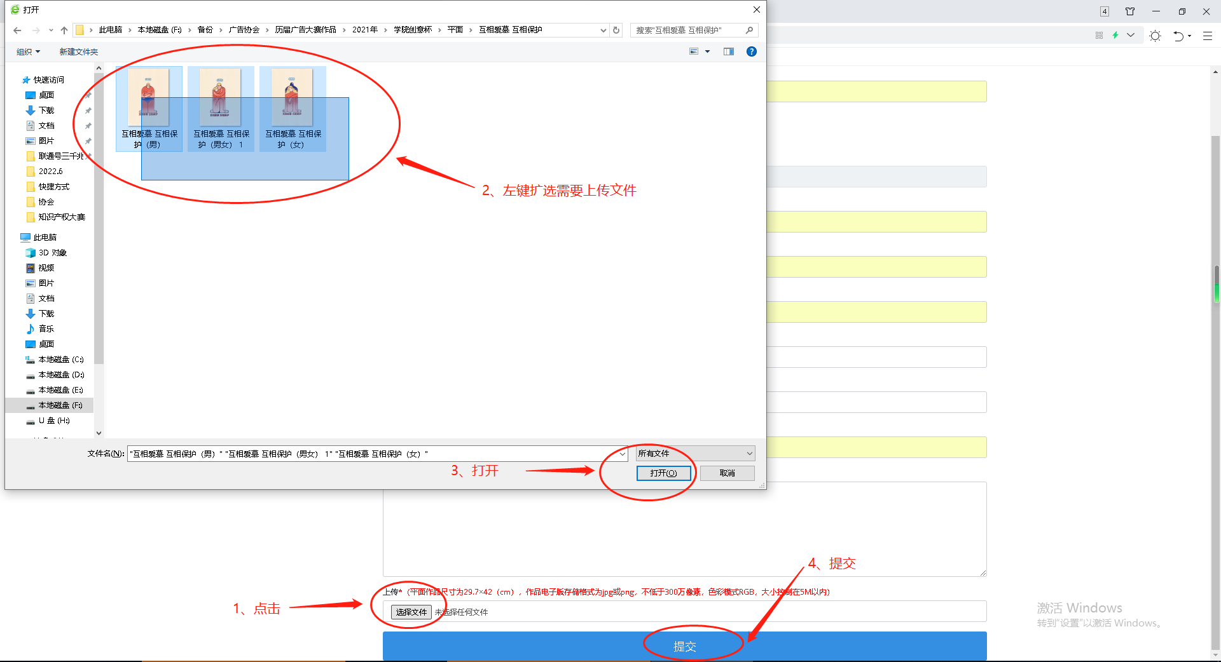

9、上传成功显示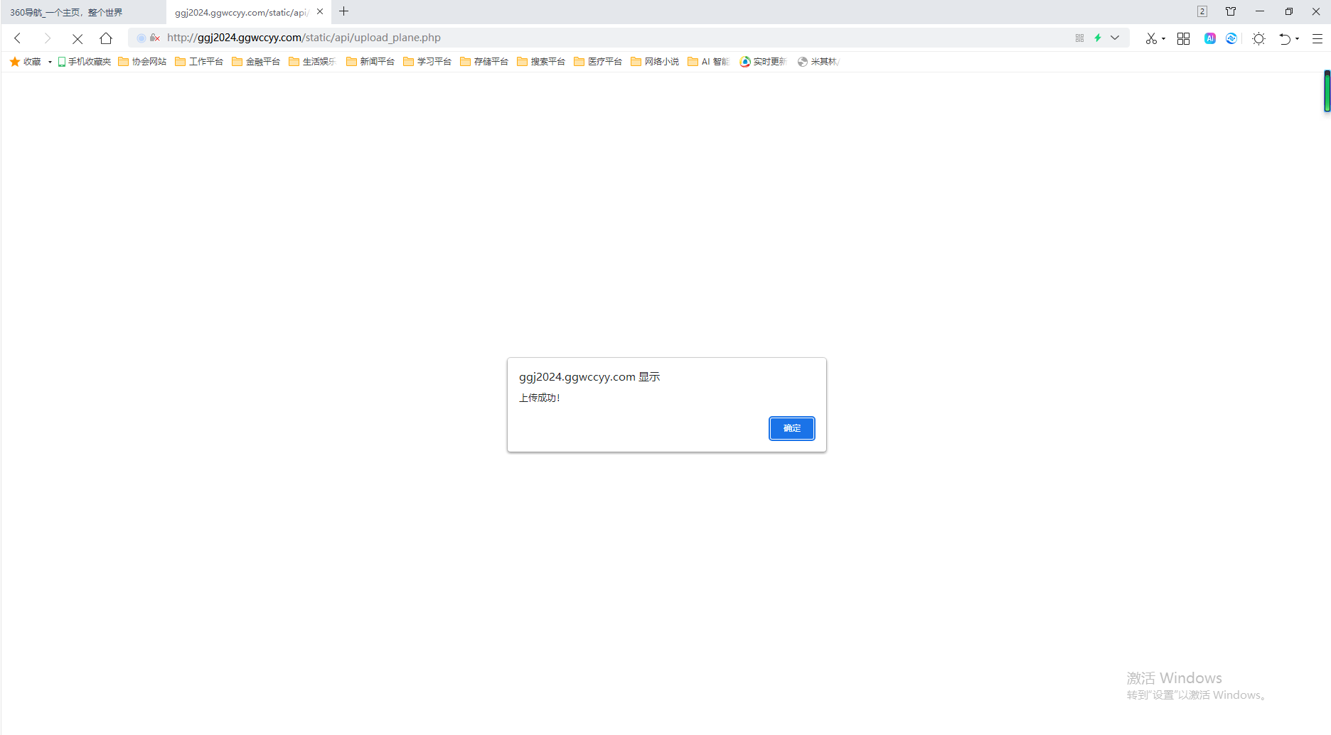

说明：上传作品时，只点击一次提交按键，等待即可。不要多次点击，会出现作品重复上传并且附件未提交的情况。作品上传时间长短和当时的网络及服务器有关，请耐心等待。如出现作品长时间未上传成功的情况，请点击“作品列表”查看上传情况。

10、上传后，在作品列表内检查上传文件

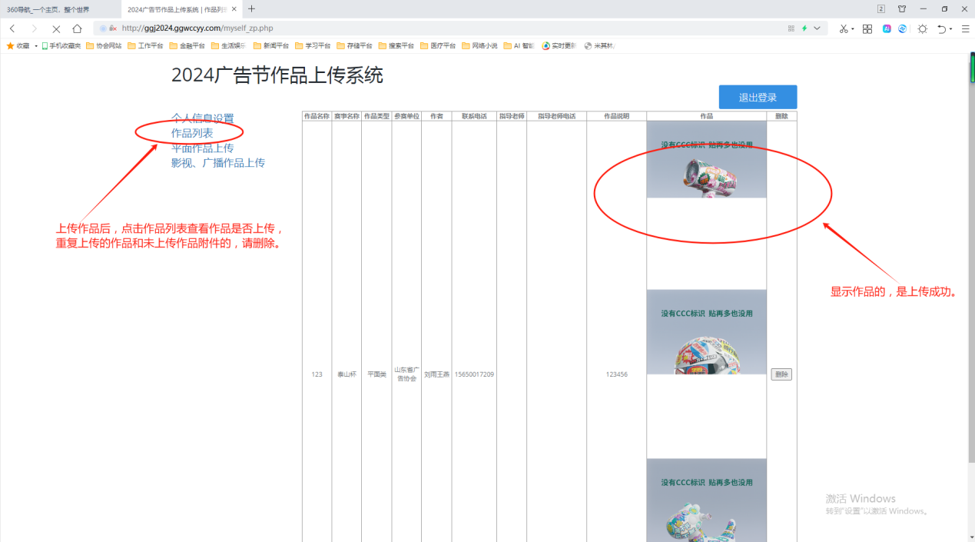

11、不允许一稿多投，一稿多投的根据参赛单位、作品主题，只保留一项赛事的作品。

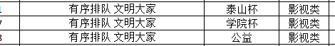

12、优秀指导老师根据指导学生的获奖情况、组织学生参赛作品的数量及报送作品信息正确性综合评定。

13、最佳组织奖根据单位整体获奖情况、组织参赛作品的数量及报送作品信息正确性综合评定。

14、请仔细阅读操作指引进行作品上传，如上传中出现其他问题，请致电魏锴 15650017209，进行咨询。

